Bom Jesus tem Posto Avançado de CFC
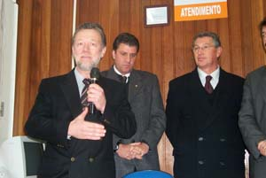 | 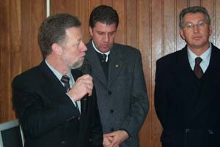
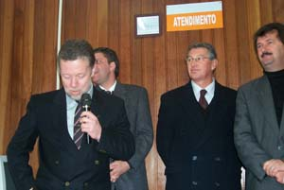 | 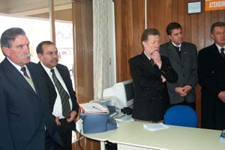
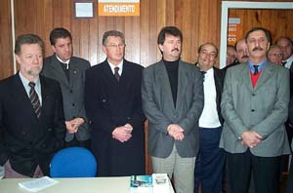 | 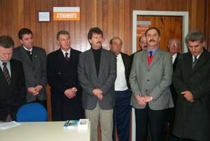
Carlos Ubiratan dos Santos, diretor-presidente do Detran-RS, José Otávio Germano, Secretário de Estado da Justiça e da Segurança, Spinelli Graziottin , prefeito de Bom Jesus e os proprietários do Posto Avançado Bom Jesus

